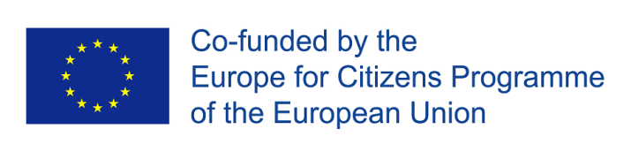
Nagyrozvágy Község Önkormányzatát az a szerencse érte, hogy partnerként részt vehet egy nemzetközi projektben. A projekt témája a társadalmi vállalkozások, vidéki térségek társadalmi felzárkózása egy jobb európai jövőért. A projektben 12 partner vesz részt 10 országból. A résztvevő országok: Szlovákia, Magyarország, Szerbia, Olaszország, Lettország, Horvátország, Portugália, Románia, Szlovénia és Csehország. A fő projekt partner és az egész együttműködés megálmodója Fülek Város Önkormányzata (Mesto Fil’akovo). A projekt nyelve angol.
Magyarországot a tervek szerint Bátonyterenye Város Önkormányzata képviselte volna, azonban az utolsó pillanatban visszalépésük miatt a Belügyminisztérium munkatársainak javaslatára Nagyrozvágy Község Önkormányzata kapott helyet a projektben. A projektben való részvételünket indokolja, hogy településünkön évek óta működik szociális szövetkezet, mely a társadalmi vállalkozások egyik formája. Így ennek megfelelően azon partner országok számára, ahol még csak kialakulóban vannak a társadalmi vállalkozások tapasztalatokkal szolgálhatunk e téma területén.
A projekt célja egy európai hálózat kiépítése a szociális vállalkozások területén, fő tevékenysége a partnerszervezetek közötti tapasztalatcsere. A projekt kitűzött céljának elérésében a legfőbb eszköz a partnerországokban megrendezett rendezvények, konferenciák, munkamegbeszélések, workshopok.
A projekt nyitó rendezvényét Füleken tartották, 2017.09.21. - 22-én. Nagyrozvágy egy 17 fős delegációval vett részt a rendezvényen. A két napos konferencia alatt bemutatkoztak a partnerszervezetek, prezentációkat tartottak a szociális gazdaság jelenlegi állapotáról országukban, valamint a szlovák kormányzat részéről a munkaügyi minisztérium államtitkára, valamint kormánybiztosok tartottak előadást a témában. Nagyrozvágy Község Önkormányzata részéről Hogya Orsolya polgármester tartott előadást a konferencia mindkét napján.
Nagyrozvágy Község Önkormányzatát érte az a megtiszteltetés, hogy 2018. decemberében a záró rendezvényt településünk szervezheti. A tervek szerint a záró konferencián közel 50 fő külföldi projektpartner vesz részt, illetve további 120 helyi és hazai érintett. A projekt időtartama 2017. 07.01. – 2018. 12.31.

